《星群下的幻影奇談》 高雄中學校友管樂團暨高雄中學管樂團十九週年聯合音樂會 全體人員細流
時間 | 校內團 | 校友團 | 工作人員 | 備註
08:00-08:40 | 小劇場 全體 冠程、澤毅  樂器搬下樓、場地復原 |  | 樂器車兩台  莊 0922898746、陳 0931734653
09:00-10:00 |  | 衛武營 打擊 伯陽  進樂器、打擊樂器定位 | 衛武營 全體 承軒  裝台、排椅子、演練換場
10:00-11:00 |  | 打擊調整 | 排椅子彩排、燈光定位
10:30-11:00 |  | 打擊調整 | 電貝斯測試、小號測試 | 11:00 錄影音進場
11:00-13:00 |  | 打擊 午餐 | 午餐 柏毅 | 寄票13:00截止
13:00-13:30 | 13:20 側台點名 |  | 鋼琴進場定位
13:30-14:10 | 校內彩排
14:10-14:20 |  | 14:10 側台點名 | 校內 ➡ 校友換場
14:20-15:10 |  | 14:20校友彩排  14:50 協奏曲彩排 | 14:40校友 ➡ 協奏換場
15:10-15:20 | 15:15大合奏點名 |  | 協奏 ➡ 大合奏換場
15:20-16:20 | 大合奏彩排
16:20-16:50 | 緩衝時間
16:50-17:10 | 大合照：校友團 ➡ 全體＋場務 ➡校內團 |  |  | 坐 ➡ 站 ➡ 自由
17:10-17:30 | 晚餐、拍照、休息 |  | 晚餐 柏毅  椅子換回校內
17:30-18:30 | 晚餐、拍照、休息 |  | 鋼琴調音
18:50 | 舞台淨空、開放觀眾入場
19:20 | 19:20 側台點名 先調過音 |  |  | 19:15 提醒校內
19:23 | 上台後 pp吹奏  工作人員上台後禁止發出聲音 |  | 19:23開放陸續上台  19:28上台提醒、播場需
19:30 | 首席調音 ➡ 指揮進場起立  Alvamar ➡ 幸村 ➡夢 | 19:55 校友團點名 | 每首開門、曲間導聆 | 19:50 提醒校友
20:00 | 換場、校友團上台 |  | 亮燈導聆、椅子換場
20:03 |  | 首席調音 ➡ 指揮進場起立  Music Festival | 20:13 請獨奏者預備
20:17 |  | 非協奏人員下場 | 亮燈導聆、椅子換場
20:21 |  | 指揮、獨奏者進場  Flute Concertino、長笛安可
20:35 | 中場休息(20分鐘)，整理休息室個人物品 |  | 椅子換場 | 中場10分提醒
20:50 | 20:50 大合奏點名
20:52 | 上台暖嘴、燈光微暗時無聲
20:55 | 首席調音 ➡ 指揮進場起立  Spartacus ➡ 你的名字 ➡ 三日月 |  | 三日月加椅子
21:30 | 正式曲目結束、指揮與獨奏者上台致謝  安可曲：伝説 ➡ 手紙 |  | 電貝斯加椅子
21:45 | 總演出結束、觀眾散場，休息室歸位
21:50 | 全體 舞台復原！全撤後才能出去拍照 😠 |  | 巡休息室、清空 信彥
21:55 | 撤出衛武營！
22:20 |  | 社辦 全體 回社辦搬樂器
22:50 | 宵夜 ＠ 新樂園串燒屋
- 攜帶物品：樂器、譜（可用平板）、演出服裝、工作證、身分證或健保卡 刷身分證或健保卡即可進入場館
- 演出服裝： 男：黑西裝外套、白襯衫、領帶（不限）、西裝長褲、黑長襪［坐下時不會看到肉色的長度］、黑皮鞋
女、打擊、工作人員：全黑［請著黑襪或黑絲襪，腳的部分不要露出膚色］
- 著裝彩排，會請攝影側拍
- 休息室分配
  - 1F ：01 指揮老師、02 獨奏老師、03/04 女團員、團隊辦公室 工作人員
  - B1F ：05/06 協演老師、07/08/09 男團員
- 寄票截止：當天開放至13:00，請到一樓後台 團隊辦公室
- 進入衛武營：B1停車場演職人員入口、營運辦公室（近捷運）、東側演職人員出入口（靠國泰路）親友會後拍照點
- 團長：謝麒諺0921-028-380／舞監：杜承軒0934-170-221
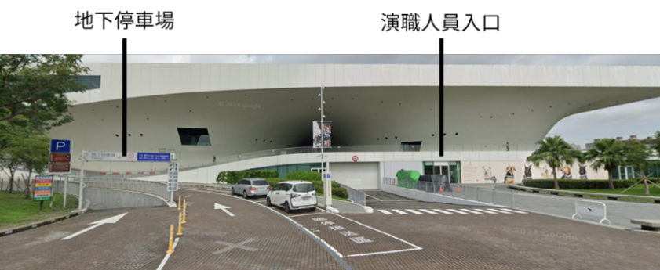
如何進入衛武營？


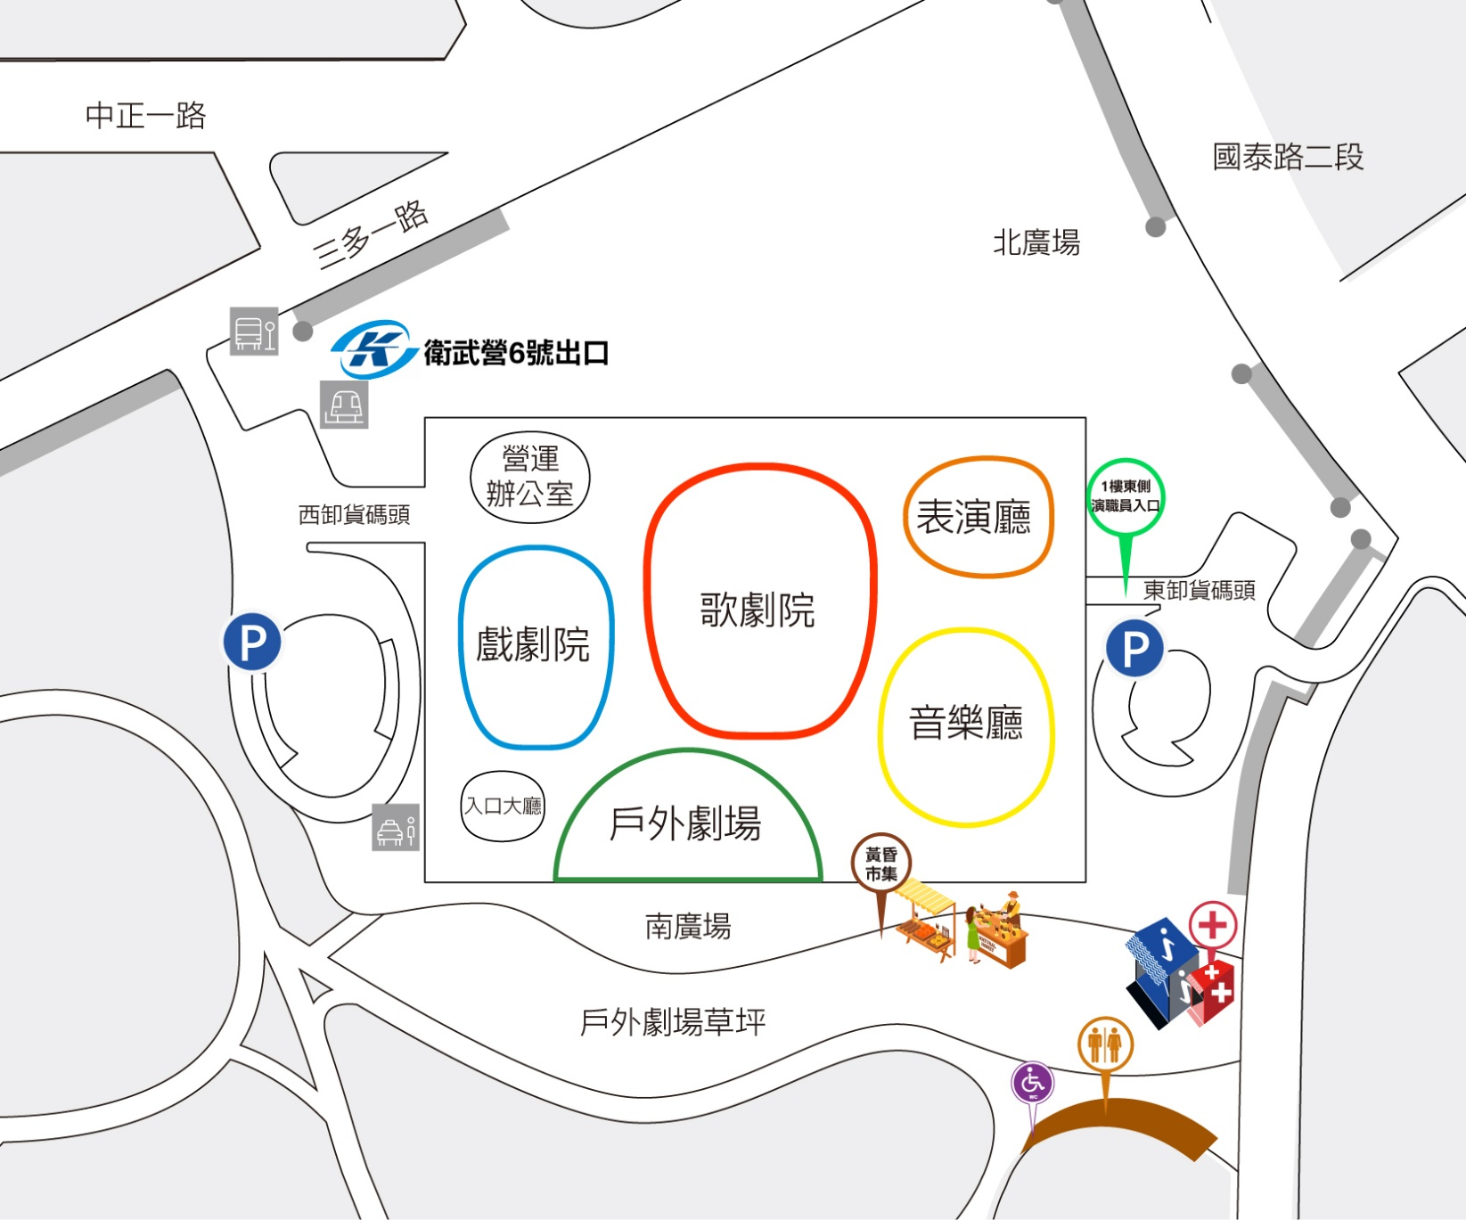

休息室分配
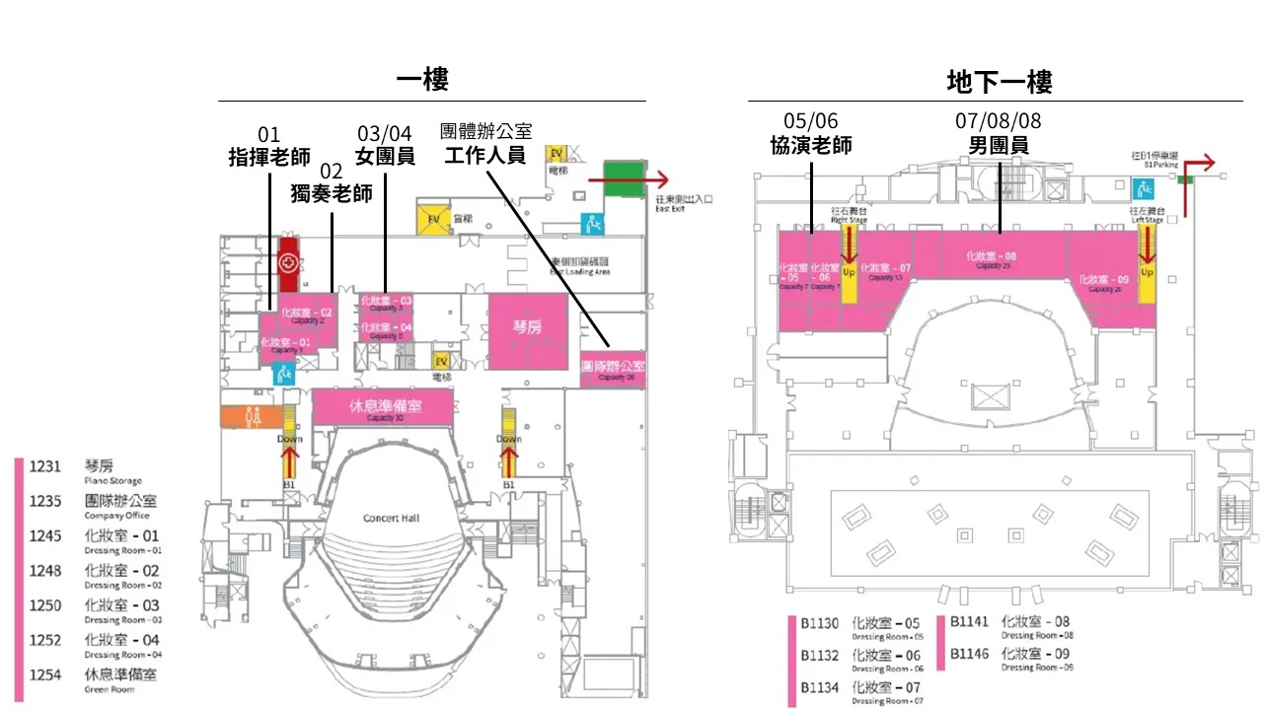

演出位置圖
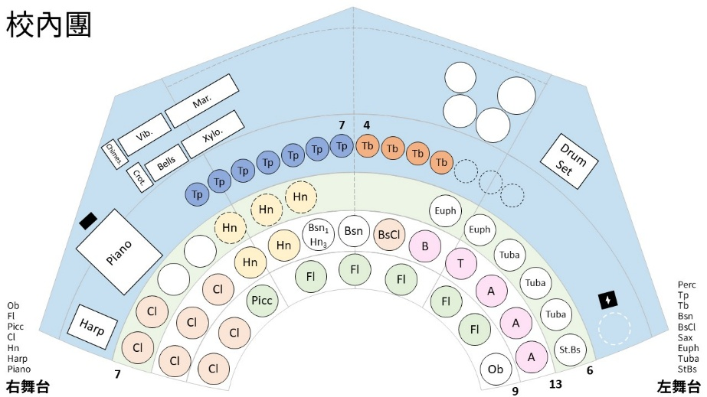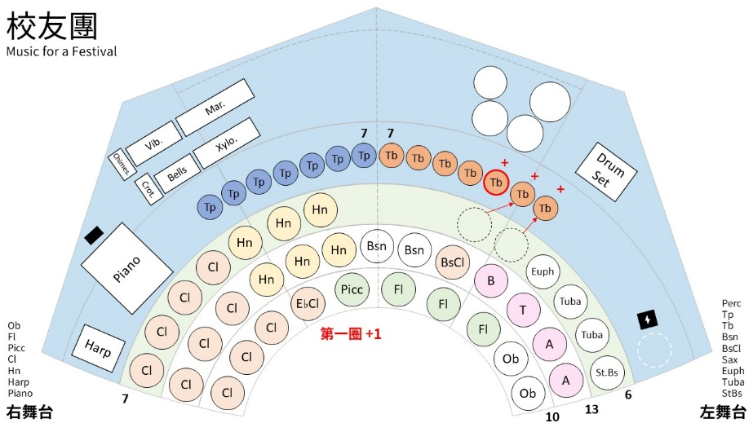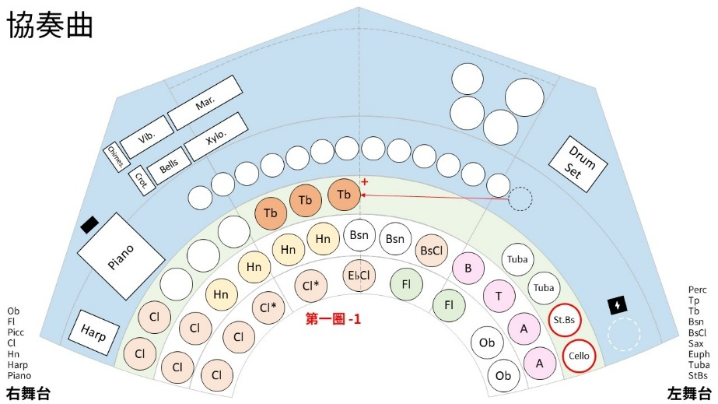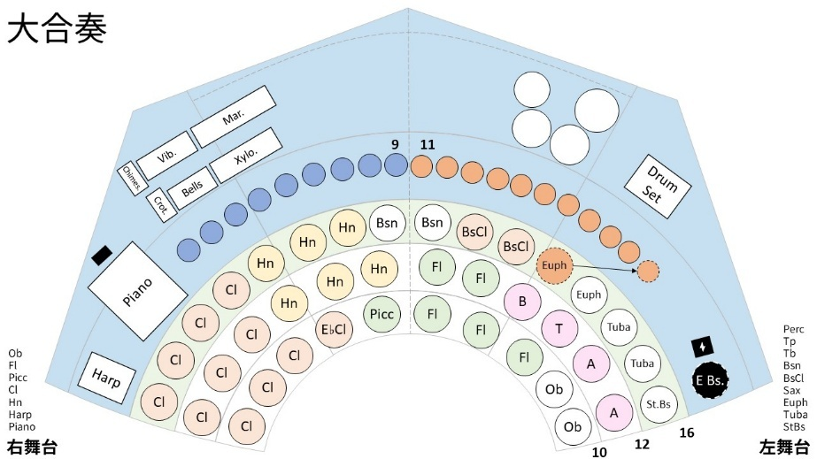
打擊樂器清單

定音鼓×4（32"~23"）
馬林巴琴
顫音鐵琴
木琴
鐘琴
管鐘
古鈸（2個八度）
中國大鼓
室內大鼓
室內小鼓×2
Tom tom×5
Bongo 一組
Conga×2
鑼
木魚組
雙鈸
吊鈸
Hi-hat
風鈴
鼓組（踏板、腳踩大鼓、小鼓、Hi-hat、Floor tom、Tom tom×2、Crash Cymbal、Ride Cymbal）

演出名單（上台點名確認）
 |  | 左舞台 |  | 右舞台
校內 | Alvamar | 低音木管組 | 林敬宸、吳宥陞、張彩瀅 | 雙簧管組 | 張詠崴
 |  | 薩克組 | 呂沐羲、黃泓碩、李英慈、陳時、柯丞怡 | 長笛組 | 劉子謙、王子軒、王亮皓、許修齊、楊立宇、賴柏勳
 |  | 小號組 | 呂紹銨、林均翰、許懷哲、郭旻宗、葉庭逢、藍元良、邊常慶 | 豎笛組 | 張峰碩、黃冠程、黃宥穎、廖子頡、蘇誠意、楊承翰、王瓴聿
 |  | 長號組 | 利柏曄、高詠欣、曾品融、蘇毓仁 | 法國號 | 黃芝庭、梁詠誠、陳洛煒、高岑媛、蕭仲恩
 |  | 低銅組 | 劉士銘、黃浚賀、蔡効儒、許少謙 | 打擊 | 林秉漢、陳顥允、楊雨諳、劉澤毅、蘇昭維
 |  | 低音提琴 | 吳佳穎
 | 幸村 | 退場 ↓ | 張彩瀅 | 退場 ↓
 |  | 進場 ↑ |  | 進場 ↑ | 胡馨云（鋼琴）、李冠宏（豎琴）、  蔡鎔安（打擊）、林畇昕（打擊）
 | 夢想 | 退場 ↓ |  | 退場 ↓ | 高岑媛、蕭仲恩、李冠宏、林畇昕
 |  | 進場 ↑ |  | 進場 ↑
校友 | Music | 低音木管組 | 駱品妘、張彩瀅、吳宥陞 | 雙簧管組 | 林大惟、張詠崴
 |  | 薩克組 | 楊恂、黃泓碩、陳時、柯丞怡 | 長笛組 | 余彥儒、馬英睿、黃采羚、劉子謙
 |  | 小號組 | 王奕惟、呂紹銨、唐珩鈞、張宇慶、許懷哲、藍元良、林彥融 | 豎笛組 | 林駿棋、徐梓翔、陳品萱、楊承翰、蔡東桓、張峰碩、黃冠程、黃宥穎、蘇誠意、方若齊、王瓴聿
 |  | 長號組 | 林岱威、莊家齊、許侑宸、陳政賢、陳清元、劉順成、謝麒諺 | 法國號 | 高岑媛、梁莊堯、梁詠誠、許恆瑞、陳洛煒、蕭仲恩
 |  | 低銅組 | 劉士銘、蔡効儒、許少謙 | 打擊 | 吳伯陽、吳浚愷、陳炳勳、趙彥傑、鄭凱懌、賴啟軒
 |  | 低音提琴 | 吳佳穎
 | Flute | 退場 ↓ | 王奕惟、呂紹銨、唐珩鈞、張宇慶、許懷哲、藍元良、林彥融、林岱威、莊家齊、陳政賢、陳清元 | 退場 ↓ | 余彥儒、劉子謙、黃宥穎、王瓴聿、梁詠誠、陳洛煒、吳伯陽、吳浚愷、趙彥傑、鄭凱懌、賴啟軒
 |  | 進場 ↑ | 張澄鎧（大提琴） | 進場 ↑ | 李冠宏（豎琴）
大合奏 | 斯巴達 | 低音木管組 | 林敬宸、駱品妘、張彩瀅、吳宥陞 | 雙簧管組 | 林大惟、張詠崴
 |  | 薩克組 | 楊恂、李英慈、陳時、柯丞怡 | 長笛組 | 馬英睿、余彥儒、許修齊、黃采羚、劉子謙、賴柏勳
 |  | 小號組 | 王奕惟、呂紹銨、唐珩鈞、張宇慶、郭旻宗、葉庭逢、藍元良、邊常慶、林彥融 | 豎笛組 | 林駿棋、徐梓翔、張峰碩、陳品萱、黃冠程、楊承翰、蔡東桓、蘇誠意、方若齊、王瓴聿、劉芳吟
 |  | 長號組 | 利柏曄、林岱威、高詠欣、莊家齊、許侑宸、陳政賢、陳清元、曾品融、劉順成、謝麒諺、蘇毓仁 | 法國號 | 高岑媛、梁莊堯、梁詠誠、許恆瑞、陳洛煒、蕭仲恩
 |  | 低銅組 | 許侑宸、劉士銘、蔡効儒、許少謙 | 打擊 | 石光祐、吳伯陽、吳浚愷、林秉漢、林畇昕、陳炳勳、趙彥傑、劉治平、鄭凱懌、賴啟軒
 |  | 低音提琴 | 吳佳穎
 | 你的名字 | 退場 ↓ |  | 退場 ↓ | 打擊
 |  | 進場 ↑ |  | 進場 ↑ | 胡馨云（鋼琴）
 | 三日月 | 退場 ↓ |  | 退場 ↓ | 胡馨云、打擊
 |  | 進場 ↑ |  | 進場 ↑ | 打擊
安可 | 傳說、手紙 | 退場 ↓ |  | 退場 ↓
 |  | 進場 ↑ | 王亮皓 | 進場 ↑ | 胡馨云（鋼琴）、打擊兩首一起上
便當名單
午餐便當 31葷 + 2 素
演出人員：林牧民、謝麒諺、李冠宏、王亮皓、陳莞方（素）
打擊人員：楊雨諳、陳顥允、蔡鎔安、林秉漢、劉澤毅、石光祐、吳浚愷、陳炳勳、鄭凱懌、
吳伯陽、林畇昕、劉治平、趙彥傑、賴啟軒、蘇昭維（素）
工作人員：杜承軒、莊才昇、滕韋呈、蔡幸融、蔣承哲、吳明勳、何春頤、江信彥、吳柏毅
禾立藝術：吳宜昕、洪慶懿、陳名彥、戴知彥
晚餐便當104 葷 + 3 素
素食名單：陳莞方、蘇昭維、許修齊
廠商聯絡資訊
樂器車 | 上進貨運 | 08:30（去）21:30（回） | 莊 0922-898-746  陳 0931-734-653 | $6300 | 兩台車 | A
鋼琴調音 | 李俊利 | 17:30-18:30 | 0933-655-686 | $3000 |  | A
錄影錄音 | 禾立藝術 | 11:00進場 | 0919-115-515 | （匯款） |  | A
午餐便當 | 東京散步 | 11:00 前 | 07-223-5303 | $3420* | 31 葷 + 2 素 | B
晚餐便當 | 鼎香燒雞腿 | 17:00 | 07-726-1685  0938-133-996 | $9630* | 104 葷 + 3 素 | B
A：高雄市立高雄高級中學／76014102 B：高雄中學校友管樂團／88043399

《夢想誕生的瞬間》 雄中管樂團暨校友管樂團 18 週年聯合音樂會 工作人員細流 裝台與彩排
時間 | 舞監、外部人員 | 舞台組 | 機動組、攝影 | 前台組
 | 承軒（右舞台） | 左：韋呈、承哲  右：才昇、幸融 | 柏毅（兼攝影）．．  信彥（兼文書宣傳） | 場控：阿色 ．  票務：明勳、家瑜
09:00–10:00 | 衛武營 全體 09:00 集合：裝台、排椅子貼馬克、舞台組 演練換場
10:00-11:00 | 椅子換場確認、導聆燈光定位、電貝斯測試、小號測試、麥克風測試 |  |  | 明勳 開放寄票
11:00–11:30 | 11:00 錄影音進場 | 柏毅 午餐 |  | 寄票
11:30-13:00 | 休息 |  |  | 寄票13:00截止
13:00-13:20 | 鋼琴進場定位
13:20-16:50 | 彩排，舞台組現場 stand by
13:20 | 側台校內點名確認
14:10-14:20 | 校內 ➡ 校友換場、側台校友點名確認
14:40-14:50 | 校友 ➡ 協奏換場、導聆燈光確認？
15:10-15:20 | 協奏 ➡ 大合奏換場、側台大合奏點名確認
15:30-15:40 |  |  |  | 右舞台集合確認注意事項
15:40-16:20 | 注意：（三日月）長號加椅子、（安可）電貝斯加椅子 |  |  | 寄票整理
16:20-16:50 | 緩衝時間
16:50-17:10 | 攝影 大合照：校友團 ➡ 全體＋場務 ➡校內團
17:10-17:30 | 椅子換回校內 |  | 柏毅 晚餐
17:30-18:30 | 鋼琴調音 | 休息
18:30-18:50 |  |  |  | 前台定位 18:50 開放領票
18:50 | 舞台淨空，收拾休息室個人物品 |  |  | 開放入場
19:10 | 舞台組、機動組定位
19:15-21:45 | 正式演出！前往「正式演出 舞台組」看更多 |  |  | 收拾休息室個人物品
21:45 | 撤場！譜架、椅子、撕馬克
22:50 | 宵夜 ＠ 新樂園串燒屋

《夢想誕生的瞬間》雄中管樂團暨校友管樂團 18 週年聯合音樂會 工作人員細流 正式演出 舞台組
時間 | 左舞台 | 右舞台 | 機動
19:20 | 側台點名【校內名單】 | 側台點名【校內名單】 | 19:15⏰校內
19:25 | 開 → ⬆校內 → 關 | 開 → ⬆校內 → 關
19:28 |  | 上台提醒 | （播場需）
19:30 |  | 開 → ⬆首席 → 關 → 開 → ⬆指揮 → 關
 | Alvamar 序曲 8'30"
19:39 | 開 → ⇩樂手 → ⬆樂手 → 關 | 開 → ⇩指揮⇩樂手 → ⬆樂手⬆導聆 → 關 | ⏳鋼-豎-打
 | 導聆
19:41 |  | 開 → ⇩導聆 → ⬆指揮 → 關
 | 亂世的神威 幸村 9'00"
19:50 | （開 → ⇩樂手⬆樂手 → 關） | 開 → ⇩指揮⇩樂手 → ⬆導聆 → 關
 | 導聆 |  | 19:50⏰校友
19:52 |  | 開 → ⇩導聆 → ⬆指揮 → 關
 | 夢想誕生之地 8'00"
19:55 | 側台點名【校友名單】 | 側台點名【校友名單】
20:00 | 開 → ⇩校內全體 | 開 → ⇩指揮、校內全體 → ⬆導聆
 | 導聆【燈光】
 | 🔼 椅子 1 + 譜架 1  🪑調整長號 +3 位置 | 🔼 椅子 1 + 譜架 1  🪑第一圈 +1 調整位置 | 協助左舞台換場
 | ⬆ 校友全體 → 關 | ⬆ 校友全體
20:03 |  | ⇩導聆 → ⬆首席 → 關 → 開 → ⬆指揮 → 關
 | Music Festival 14'00" |  | 20:12⏰獨奏者
20:17 | 開 → ⇩樂手 | 開 → ⇩指揮⇩樂手 → ⬆導聆
 | 導聆【燈光】
 | 🪑長號拿到第三圈中場  🪑低音弦樂位置互換 | 🪑第一圈 -1 調整位置 | 協助左舞台換場
 | ⬆ 樂手 → 關 | ⬆ 樂手 → 關 | 大提⏳豎
20:20 |  | 開 → ⇩導聆 → ⬆指揮、獨奏 → 關
 | Flute Concerto 8'30"
20:29 |  | 開 → ⇩指揮⇩獨奏者（二進）⬆獨奏者 → 關
20:30 | Flute Encore 5'00"
20:35 | 開 → ⇩校友全體 | 開 → ⇩獨奏者⇩校友全體
 | 中場休息
 | 🪑 （右）第一圈 +1、第二圈 -1、調整兩圈位置  🔼 （左）第三圈左舞台 +4 、小號 + 2、長號 + 4、調整位置 |  | 協助左舞台換場
20:50 | 側台點名【大合奏名單】 | 側台點名【大合奏名單】 | 20:45⏰大合奏
20:52 | 開 → ⬆大合奏 → 關 | 開 → ⬆大合奏 → 關
20:54 |  |  | （燈光調弱）
20:55 |  | 開 → ⬆首席 → 關 → 開 → ⬆指揮 → 關
 | Spartacus 14'00"
21:09 | 開 → ⇩樂手 → ⬆樂手 → 關 | 開 → ⇩指揮⇩樂手 → ⬆樂手⬆導聆 → 關 | ⏳ 鋼
 | 導聆
21:11 |  | 開 → ⇩導聆 → ⬆指揮 → 關
 | 你的名字 10'30"
21:22 | 開 → ⇩樂手 → ⬆樂手 → 關 | 開 → ⇩指揮⇩樂手 → ⬆樂手⬆導聆 → 關 | ⏳ 打
 | 🔼 椅子 1 + 譜架 1（長號） | 導聆
21:24 |  | 開 → ⇩導聆 → ⬆指揮 → 關
 | 三日月之舞 7'00"
21:31 |  | 開 → ⇩指揮（二進w/ 獨奏者）→ 指揮講話
21:33 | 開 → 🔼椅子 1 + 譜架 1（電貝）⬆樂手 → 關 | ⬆樂手 → 關 | 電貝⏳打
 | 安可 伝説 6'00"
21:39 |  | 開 → ⇩指揮→ 關 → 開 → ⬆指揮→ 關
 | 安可 手紙 5'00" |  | （燈光調弱）
21:44 | 開 → ⇩全體 → 關 | 開 → ⇩全體 → 關
 | 演出結束

